В Воробьевском районе прошла акция «Белый цветок»
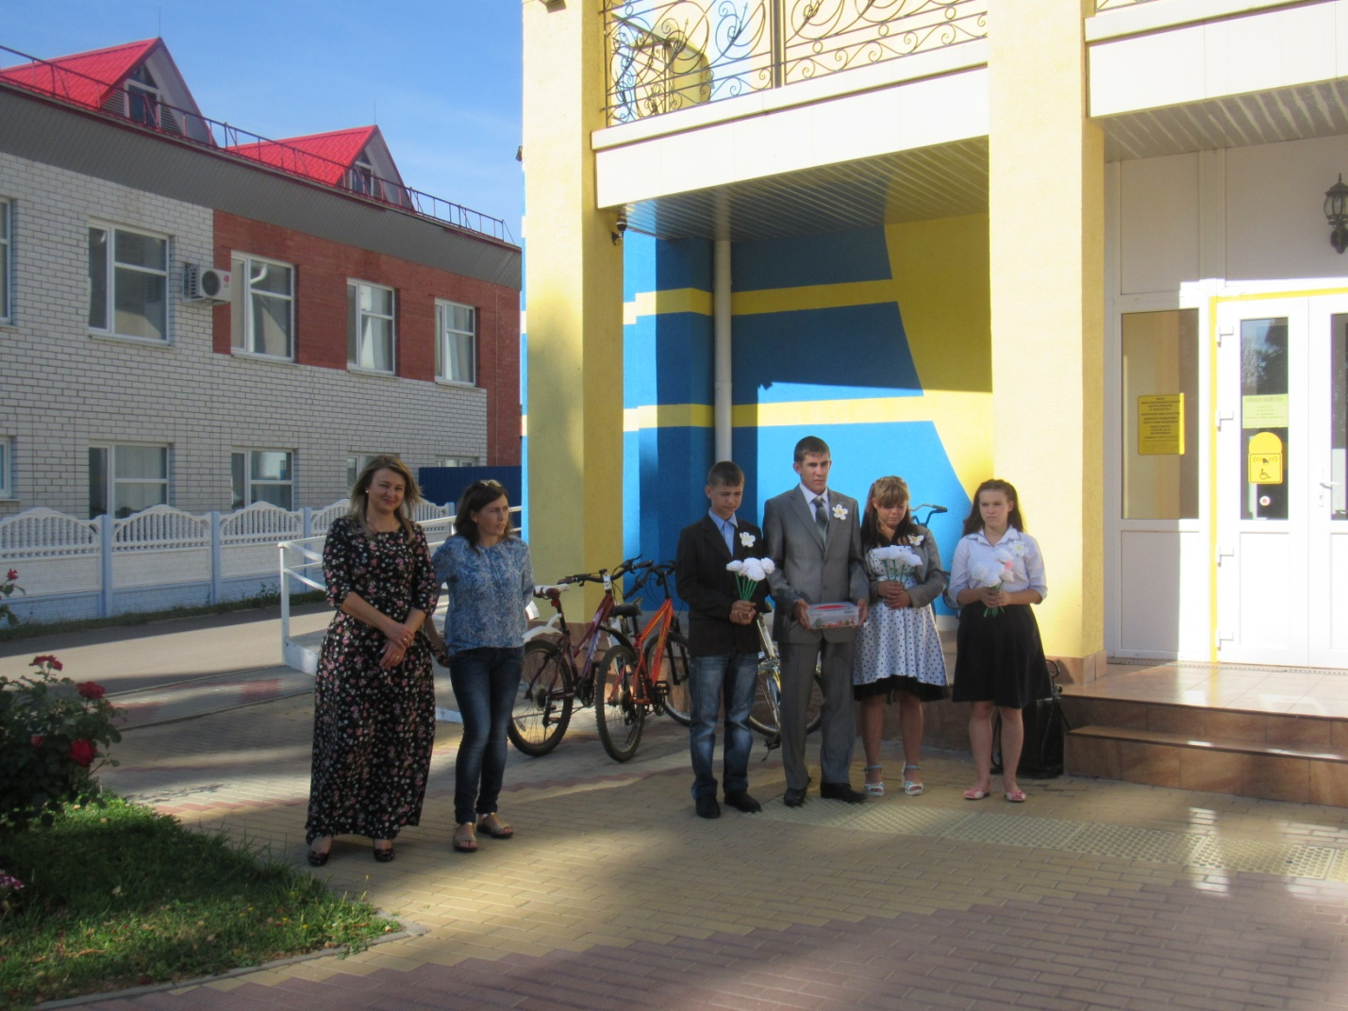
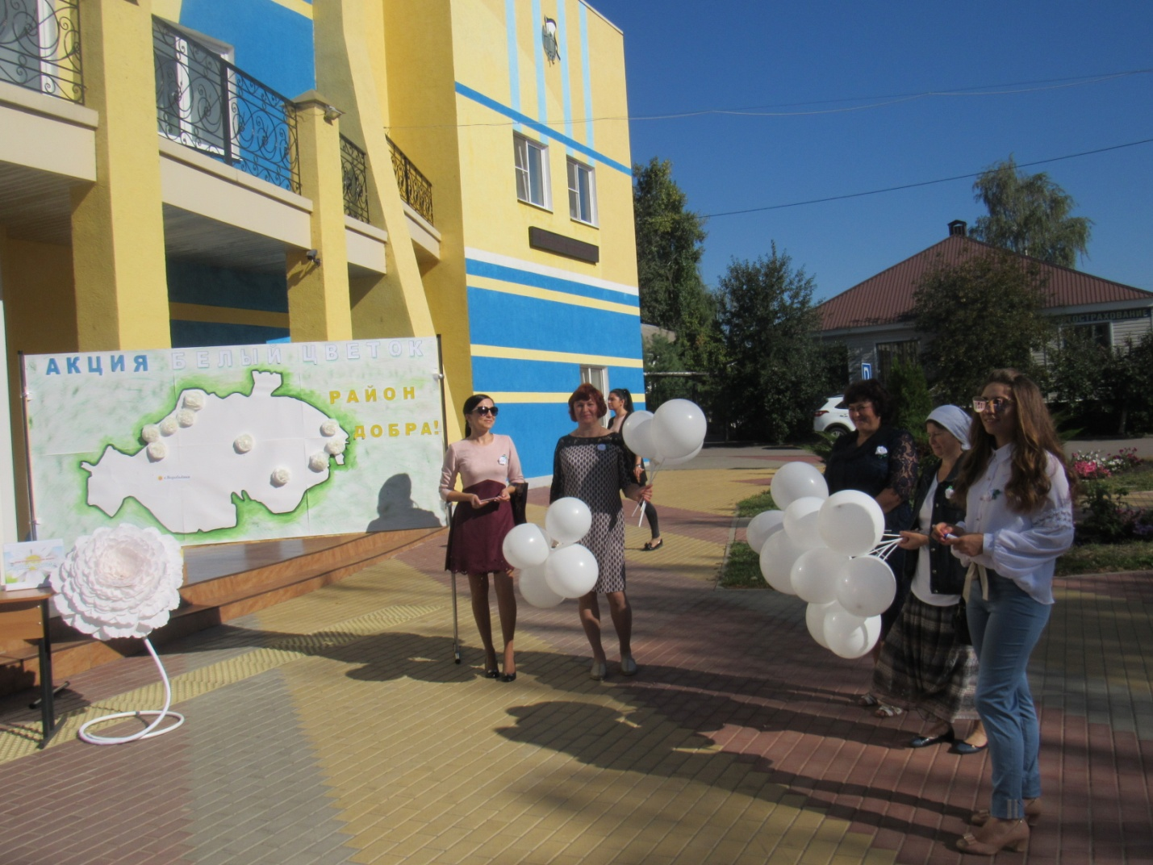

С 15 по 23 сентября 2018года в Воробьевском районе прошла неделя добра, посвященная благотворительной акции «Белый цветок». Итоги благотворительной акции «Белый цветок» подвели 21 сентября. Во время акции были собраны деньги для детей, страдающих онкологическими заболеваниями. 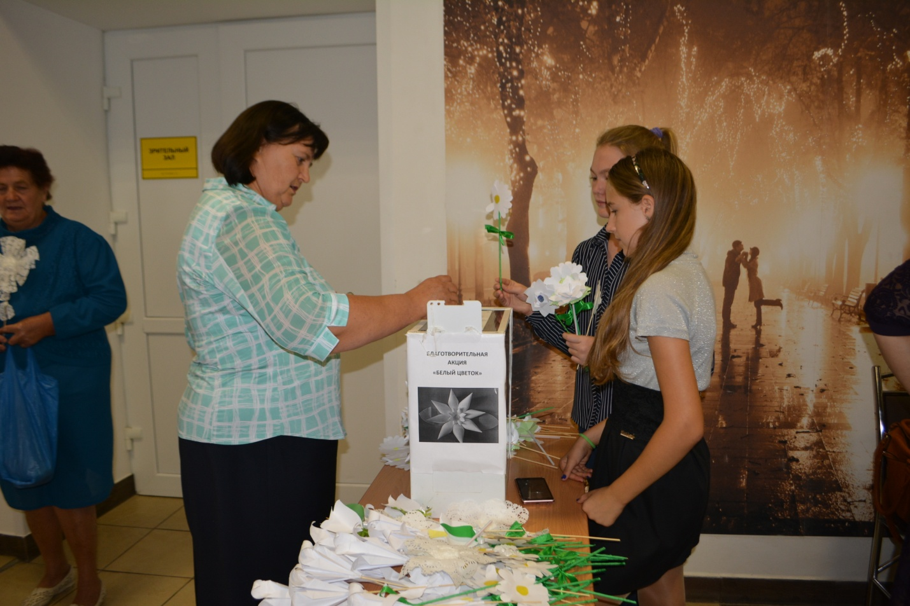
В благотворительной акции приняли участие организации района, предприниматели, общественные организации района, ученики школ и их родители, воспитанники детсадов и их родители, прихожане Новотолучевской церкви, благотворительный фонд «Терпение», прихожане Воробьевского храма Архангела Михаила, жители сел района. В течение «Недели добра и милосердия» все желающие смогли материально поддержать больных детей.
21 сентября состоялся заключительный этап акции «Белый цветок». В районном доме культуры прошла благотворительная ярмарка. На ней была представлена различная выпечка и сладости, приготовленные работниками Воробьевского и Березовского психоневрологических интернатов, Воробьевского Центра реабилитации, Воробьевского детского сада № 1 и №2 , благотворительного фонда «Терпение» и Воробьевского и Новотолучеевского храмов.
В ходе подготовки акции «Белый цветок» с детьми в школах и дошкольных образовательных учреждениях провели уроки добра и творчества, мастер-классы по изготовлению поделок и сувениров на благотворительную ярмарку. В течении недели работали волонтеры, их задача заключалась в сборе денежных средств. Они прошли по улицам райцентра и предлагали жителям белые цветы в обмен на пожертвования. Эти цветы делали ученики младших классов, воспитанники детских садов и Центра развития творчества детей и юношества.
После окончания благотворительной ярмарки все желающие посмотрели концерт. 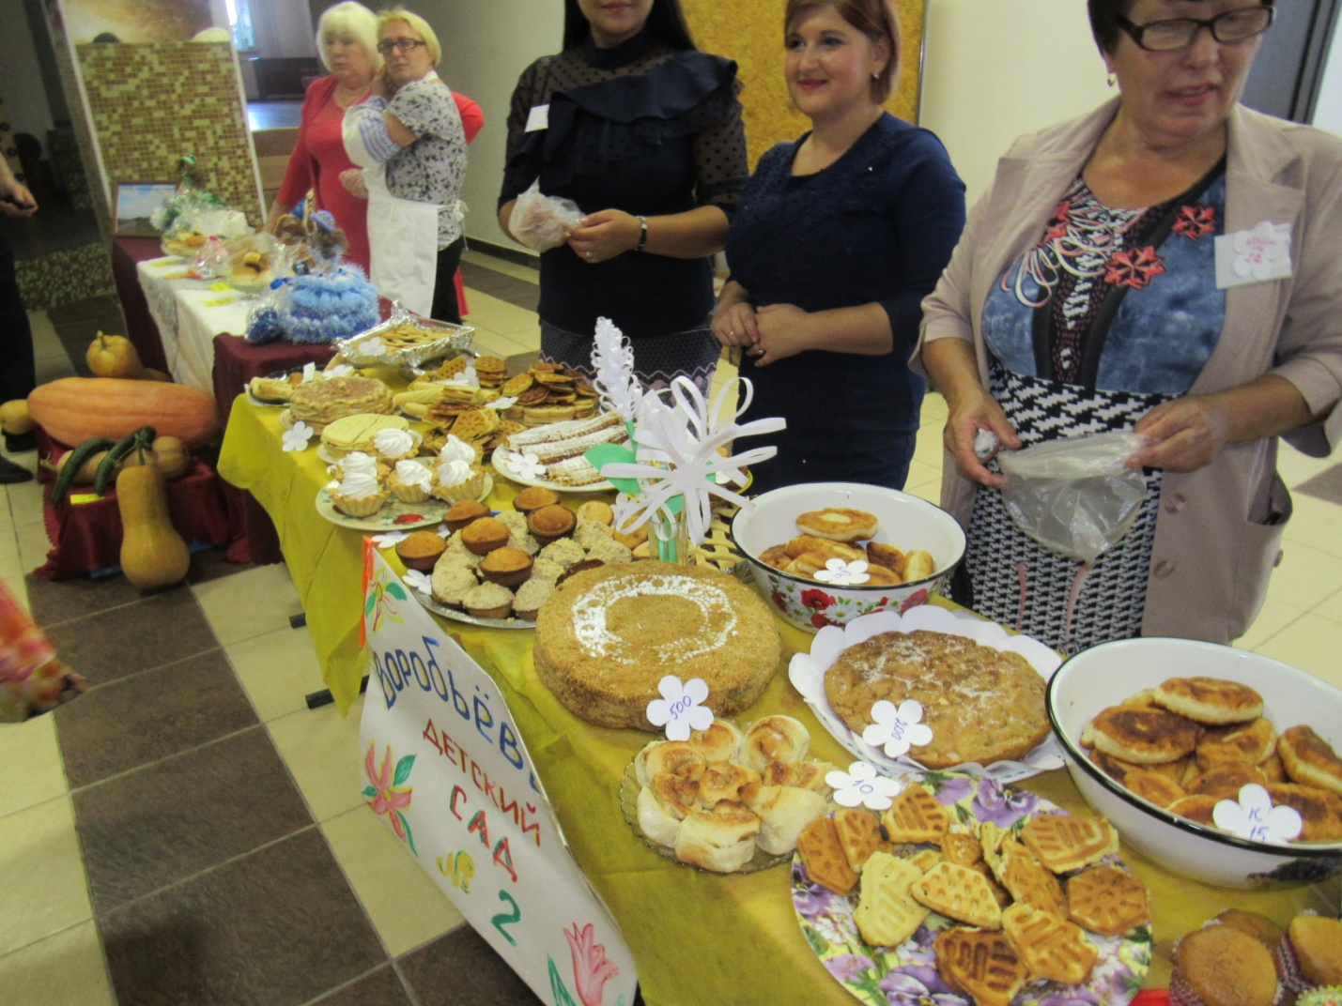
Пока шел концерт, счетная комиссия подсчитала собранные в ходе акции деньги. В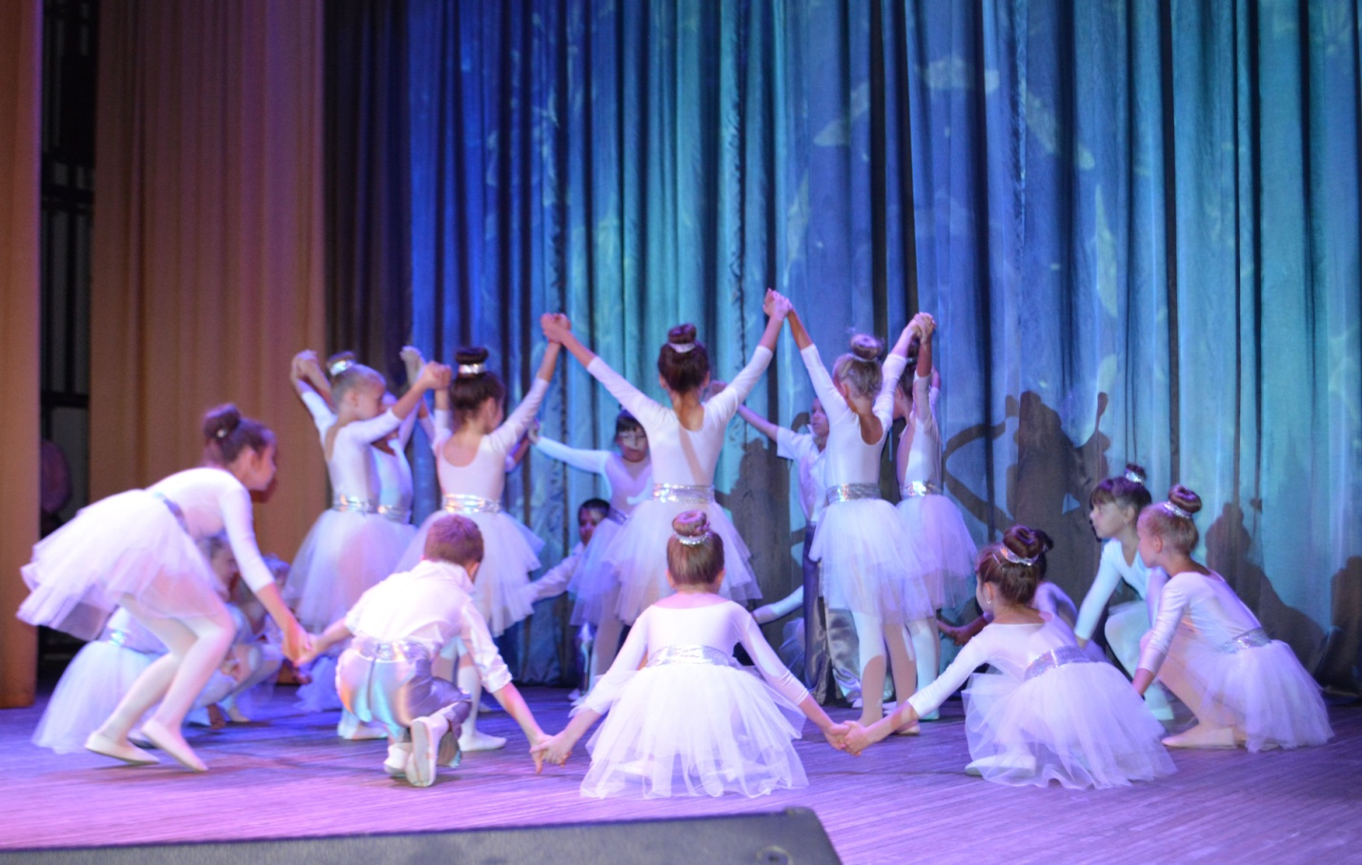 урну опускали средства, вырученные не только от благотворительной ярмарки, но и собранные в школах, детских садах и организациях, пожертвования жителей и предпринимателей района. Подводя итоги благотворительной акции Председатель общественной палаты Татьяна Лепёхина поблагодарила всех кто принял участие в акции и объявила результат.
В этом году участники акции собрали более 300 тысяч рублей.
Средства от акции направят детям, страдающим онкологическими заболеваниями.